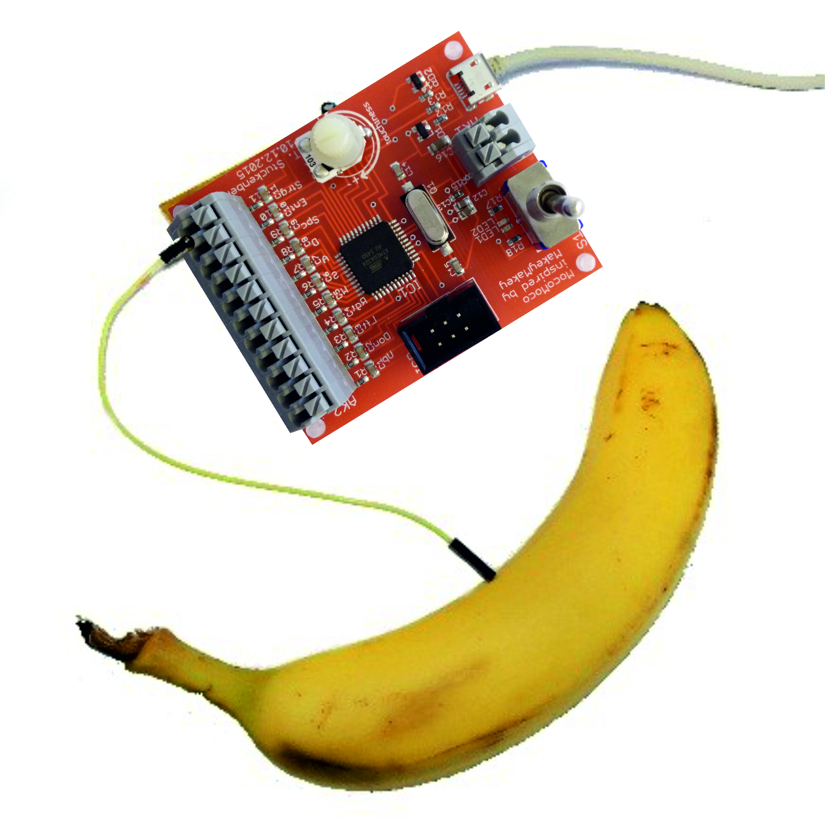Der Mikrocontroller

# Aufgaben

1. Überprüft, mit welchen Materialien ihr die Computer steuern könnt. Erstellt in der Tabelle eine Liste der Dinge, mit denen ihr den Mikrocontroller getestet habt und kennzeichnet, welche funktioniert haben und welche nicht (siehe Beispiel).

|  |  |  |
| --- | --- | --- |
| Material | funktioniert | funktioniert nicht |
| Banane | X |  |
|  |  |  |
|  |  |  |
|  |  |  |
|  |  |  |
|  |  |  |
|  |  |  |
|  |  |  |
|  |  |  |

1. Vergleicht alle Materialien miteinander und beschreibt, was sie gemeinsam haben und was sie unterscheidet. Leitet daraus eine Regel ab: Was müssen Dinge erfüllen, damit sie mit dem MocoMoco benutzt werden können?